南京六合经济技术开发总公司
蒋湾花园（新城市花园）一期工程项目
竣工环境保护验收监测报告

建设单位：南京六合经济技术开发总公司
编制单位：南京博太环保技术咨询有限公司

2018年2月

建设单位：南京六合经济技术开发总公司
法人代表：李健
项目负责人 ： 林龙

编制单位：南京博太环保技术咨询有限公司
法人代表：顾亚平
项目负责人 ：侯爵

建设单位 | 编制单位
电话：57675510 | 电话：/
传真：57675510 | 传真：/
邮编：210000 | 邮编：210000
地址：南京市六合区经济技术开发区 | 地址：南京市六合区教育西路15号

目 录
1前言 2
2验收编制依据 3
2.1 法律、法规 3
2.2 验收技术规范 3
2.3 工程技术文件及批复文件 3
3工程概况 3
3.1 项目基本情况 4
3.2 建设内容 5
3.3 公用工程 5
3.4 项目变动情况 6
3.5验收范围及内容 6
4环境保护设施 7
4.1 施工期主要污染源及治理措施 7
4.2 运行期主要污染源及治理措施 7
4.3环保设施投资及“三同时”落实情况 8
5建设项目登记表审批要求 10
6验收执行标准 11
6.1 噪声执行标准 11
7验收监测内容 12
7.1环境保护设施调试效果 12
8质量保证及质量控制 13
8.1 监测分析方法 13
8.2 质量保证体系 13
9环保设施调试效果 14
9.1生产工况 14
9.2环境保护设施调试效果 14
10环境管理检查 15
11“登记表审批要求”落实情况检查 16
12验收监测结论与建议 17
12.1 环境保设施调试效果 17
12.2 工程建设对环境的影响 17
12.3 总结论 17
12.4建议 17
附件
1、环境影响登记表；
2、废水接管说明；
3、检测报告。

1前言
蒋湾花园一期工程项目位于南京六合经济技术开发区内，由南京六合经济技术开发总公司承建，蒋湾花园一期工程项目总投资1亿元，规建设内容主要为27栋6层住宅及配套设施。
南京六合经济技术开发总公司于2010年3月5日编制《南京六合经济技术开发总公司蒋湾花园一期工程项目环境影响登记表》，该项目环评登记表于2010年3月24日通过南京市六合区环境保护局审批。蒋湾花园一期工程项目于2007年7月开工，2008年5月竣工，2008年12月投入使用。
2017 年11月南京六合经济技术开发总公司按照环保部《建设项目竣工环境保护验收暂行办法》有关要求，根据项目的实际情况，开展相关验收调查和编制报告工作，同时南京六合经济技术开发总公司委托南京高博环境检测科技有限公司于2018年1月30日至31日进行了竣工验收检测并出具检测报告。在此基础上，南京博太环保技术咨询有限公司参照《建设项目竣工环境保护验收技术指南 污染影响类（征求意见稿）》编制完成竣工环境保护验收报告。

2 验收编制依据

2.1 法律、法规
（1）《中华人民共和国环境保护法》，（2015年1月1日起施行）；
（2）《中华人民共和国环境影响评价法》，（2016年9月1日起施行）；
（3）《中华人民共和国水污染防治法》，（2018年1年1日起施行）；
（4）《中华人民共和国大气污染防治法》，（ 2016年1月1日施行）；
（5）《中华人民共和国环境噪声污染防治法》，（1997年3月1日起施行）；
（6）《中华人民共和国固体废物污染环境防治法》，2015年4月1日起施行）；
（7）《建设项目环境保护管理条例》，（2017年10月1日起施行）；
（8）《建设项目环境影响评价分类管理名录》（2017年9月1日起施行）；
（9）《建设项目竣工环境保护验收暂行办法》（2017年11月22日起施行）。

2.2 验收技术规范
（1）《工业企业厂界环境噪声排放标准》（GB12348-2008）中2类标准；
（2）《关于规范建设单位自主开展建设项目竣工环境保护验收的通知（环办环评函[2017]1235号）》；
（3）《建设项目竣工环境保护验收技术指南 污染影响类（征求意见稿）》（环办环评函[2017]1529号）；
（4）《江苏省排放污染物总量控制暂行规定》（江苏省政府[1993]第38号令）；
（5）《江苏省排污口设置及规范化整治管理办法》（原江苏省环境保护局，苏环管[97]122号）。

2.3 工程技术文件及批复文件
（1）《南京六合经济技术开发总公司蒋湾花园一期工程项目环境影响登记表》（南京六合经济技术开发总公司，2010年3月5日）；
（2）《关于南京六合经济技术开发总公司蒋湾花园一期工程项目环境影响登记表的批复》（南京市六合区环境保护局，2010年3月24日）。

3工程概况

3.1 项目基本情况

3.1.1 基本情况
项目基本情况介绍见下表3-1。
表3-1 项目基本情况
项目名称 | 蒋湾花园（新城市花园）一期工程项目
建设单位 | 南京六合经济技术开发总公司
法人代表 | 李健 | 联系人 | 侯爵
通信地址 | 南京六合经济技术开发区
联系电话 | 18913926603 | 邮编 | 210000
项目性质 | 新建 | 行业类别 | 房地产开发[J70]
建设地点 | 南京六合经济技术开发区新城市花园
占地面积 | 72159㎡ | 开工时间 | 2007年7月
竣工时间 | 2008年5月 | 投入使用时间 | 2008年12月

3.1.2 地理位置及周边情况
本项目地理位置图见图3-1，监测点位示意图见图3-2。
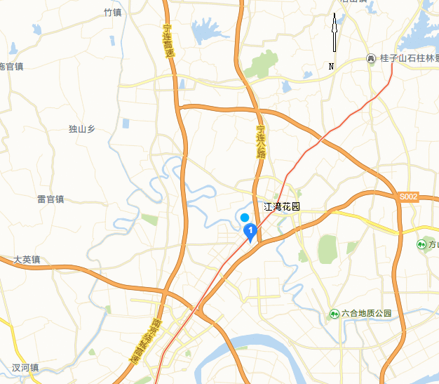
图3-1 建设项目地理位置图

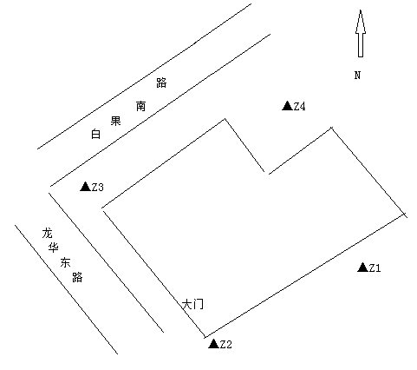

图例： ▲--噪声
图3-2 建设项目监测点位示意图

3.2 建设内容

3.2.1 建设规模
蒋湾花园一期工程项目总投资1亿元，总用地面积72159㎡，总建筑面积78711㎡，其中地上建筑面积69524.3㎡，地下建筑面积9186.7㎡。建设内容主要为27栋6层住宅及配套设施。

3.2.2 主要设备
本项目为房地产项目，非工业类项目，无主要原辅材料及发电机等设备。

3.2.3 主体设施建设内容
本项目主要建设内容主要为27栋6层住宅，并配套建设商业用房、社区中心、停车场、垃圾收集点、小区道路、给排水、供电等设施，目前建筑设施已完成。

3.3 公用工程

3.3.1 给排水
给水：用水均来自市政自来水管网。

排水：小区生活污水收集后排入政污水管网，接管至六合区城市污水处理厂处理后排放。
供电：本项目电力来自市政电网。

2.3.3 通风、排气
本项目水泵房、交配电间均设置机械通风系统。
住宅厨房设置专门垂直烟道集中排放系统，脱排油烟机将油烟气通过竖道排至屋面。
2.3.4垃圾收集点
本项目小区内的生活垃圾采用分类袋装、定点、定时收集，在各居民楼前摆放垃圾收集桶，物业人员将收集的垃圾送当地环卫部门集中处置，项目内不设垃圾中转站。

3.4 项目变动情况

该项目建设内容均与环评一致无变动。

3.5 验收范围及内容
本次验收范围为27栋6层住宅及配套。环保工程中，废气、固废及噪声环保设施均已建设完成。
①污水──本次验收项目废水为生活污水，为具体检查内容。
②废气──本次验收项目废气，为具体检查内容。
③噪声──本次验收项目厂界噪声，为具体检测内容。
④固体废物──本次验收项目产生的固体废物，为检具体查内容。
⑤工程环评及环评批复落实情况、环保设施的建设运行情况、环保机构及规章制度建设情况等，为本工程验收报告的检查内容。

4环境保护设施

4.1 施工期主要污染源及治理措施
施工期主要污染源包括噪声、大气、水环境、固体废物等，根据建设单位提供的施工总结报告，项目施工期间采用洒水抑尘、散料苫盖、设置沉淀池、合理安排施工时间等措施，以减轻项目建设期对周边环境的影响。目前项目已建成运行，施工期环境污染已经不存在。

4.2 运行期主要污染源及治理措施

4.2.1 废水
该建设项目实行“雨污分流、清污分流”，设有雨水排口、污水排口各1个。雨水经雨水管网收集后排入城市雨水管网；本项目废水主要是生活污水，主要污染物为COD、SS、氨氮、总磷、动植物油。生活污水经化粪池处理后纳入市政污水管网排入六合雄州污水处理厂集中处理。废水产生排放及防治措施见表4-1。
表4-1 废水产生排放及治理措施
生产设施/排放源 | 污染物 | 排放规律 | 处理设施 |  | 去向
 |  |  | 环评/初步设计的要求 | 实际建设
生活废水 | 化学需氧量、悬浮物、氨氮、总磷 、动植物油 | 间断 | 化粪池 | 化粪池 | 六合雄州污水处理厂

4.2.2 废气

该项目营运期产生的废气主要是燃料废气、汽车尾气、厨房油烟、垃圾收集点恶臭，均以无组织形式排放。
- 燃料废气：居民使用液化气，主要污染物为烟尘、SO₂、NO_{X}，废气通过
预留烟道于楼顶排入大气，对环境质量影响较小。
- 汽车尾气：主要来自于地面停车场，主要污染物为CO、HC、SO₂、NO_{X}，
以无组织形式排放。
（3）厨房油烟：居民家中厨房油烟通过预留烟道于楼顶排入大气，对环境质量影响较小。
（4）垃圾收集点恶臭：采取每天及时外运，减少臭气对周围居民的影响。
废气排放及治理措施见表4-2。
表4-2 废气排放及治理措施
生产设备  /排放源 | 主要污染物 | 排放  规律 | 处理设施 |  | 去向
 |  |  | “环评”/初步设计要求 | 实际建设
燃料废气  厨房油烟 | 烟尘、SO₂、NO_{X} | 间断 | 通过预留烟道于楼顶排放 | 通过预留烟道于楼顶排放 | 大气
汽车尾气 | CO、HC、NOx、SO₂ | 间断 | 无组织形式排放 | 无组织形式排放
垃圾收集点恶臭 | 氨、硫化氢等 | 间断 | 采取每天及时外运 | 无组织形式排放

4.2.3 噪声
该项目营运期的主要噪声源为居民区通风系统、泵房等配套设备噪声、生活活动噪声，通过选用低噪声设备，减振、隔声等措施及加强车辆管理设置禁鸣标志等措施降噪。噪声产生及治理措施见表4-3。
表4-3 噪声产生及处理措施
生产设备  /排放源 | 主要污染物 | 排放规律 | 处理设施 |  | 去向
 |  |  | “环评”/初步设计要求 | 实际建设
水泵、排风机、变压器等 | 噪声 | 间断 | 选用选用低噪声设备，减振、隔声等措施 | 选用选用低噪声设备，减振、隔声等措施 | 距离  衰减
生活活动噪声 | 噪声 | 间断 | 加强车辆管理设置禁鸣标志等措施 | 加强车辆管理设置禁鸣标志等措施

4.2.4 固体废物
本项目营运期主要固体废弃物为生活垃圾。生活垃圾有环卫部门统一清运处理。固体废物产生及处置情况见表4-4。
表4-4 固体废物产生及处置情况
废弃物名称 | 产生量（吨/年） | 处理方式
 |  | 环评要求 | 实际情况
生活垃圾 | 1000 | 环卫统一清运 | 环卫统一清运

4.3环保设施投资及“三同时”落实情况
4.3.1环保设施投资
项目投资总概算为10000万元，其中环境保护投资总概算400万元，占投资总概算的4.0%。
4.3.2“三同时”落实情况
表4-5 环境保护“三同时”落实情况
生产设备  /排放源 |  | 处理设施 |  | 落实  情况
 |  | “环评”/初步设计要求 | 实际建设
废水 | 生活废水 | 化粪池+接管 | 化粪池+接管 | 已落实
废气 | 燃料废气  厨房油烟 | 通过预留烟道于楼顶排入大气 | 通过预留烟道于楼顶排入大气 | 已落实
噪声 | 水泵、排风机、变压器等 | 选用选用低噪声设备，减振、隔声等措施 | 选用低噪声设备、采取减振、隔声等降噪措施 | 已落实
固体废物 | 生活垃圾 | 委托环卫部门处理 | 委托环卫部门处理 | 已落实

5建设项目登记表审批要求
本项目登记表于2010年3月24日由南京市六合区环境保护局审批通过，并出具审批意见。其批复如下：
- 南京市六合经济技术开发总公司江湾花园一期工程项目手续属补办。
二、项目须严格依照规划设计要点建设，经规划批准的商业用房如设置餐饮项目，则必须独立于住宅楼，且不得与居住层相邻，同时在项目设计和建设中应预留油烟专用烟道和污水处理设施位置。
三、项目排水系统实施雨污分流制，设雨污水排口各一个。生活污水经有效处理后排入开发区污水管网，在六合区污水处理厂建成并纳入该污水处理前，执行《污水综合排放标准》（GB8978-1996）中的一级标准，在六合区污水处理厂建成且接纳该污水处理后，执行该标准的三级标准，污水排放口设置须符合规范化要求。
四、合理设置小区垃圾收站、停车位的位置，临交通道路一侧住房应采取有效降噪措施，以防交通噪声对住家影响，生活垃圾应做到分类收集、综合利用，无法综合利用的送城市垃圾处理场集中处理。
五、加强施工期环境管理，采取有效措施，以控制施工噪声、扬尘等对周围环境的影响，项目开工前须到我局办理建筑施工环保申报登记手续。
六、本项目环境保护设施与主体工程同步实施，工程竣工后须报经我局核准后方可启用。

6 验收执行标准

6.1 噪声执行标准
本项目运营期噪声执行《工业企业厂界环境噪声排放标准》（GB12348-2008）2类标准要求标准值。见表6-1。
表6-1 厂界噪声排放标准
环境要素 | 类别 | 时段 | 标准值 | 单位
厂界环境 | 2类 | 昼间 | 60 | dB(A)
 |  | 夜间 | 50

7验收监测内容

7.1环境保护设施调试效果
此次竣工验收监测是对南京六合经济技术开发总公司蒋湾花园（新城市花园）一期工程项目环保设施的建设、运行和管理进行全面考核，对环保设施的处理效果和排污状况进行现场监测，以检查各种污染防治措施是否达到设计能力和预期效果，并评价其污染物排放是否符合国家标准。通过对各类污染物达标排放及各类污染治理设施去除效率的监测，来说明环境保护设施调试效果，具体监测内容如下：
7.1.1废水
本次验收生活废水经城市污水收集管网收集后送至雄州污水处理厂处理。根据《关于对部分污水纳管项目竣工环保验收不再实施废水监测的通知》（南京市环境保护局，宁环办[2017]91号）要求，本次验收暂不监测废水。
7.1.2废气

本项目该项目营运期产生的废气主要是燃料废气、汽车尾气、厨房油烟、垃圾收集点恶臭，均以无组织形式排放,对环境影响轻微，故未对废气进行监测。
7.1.3噪声监测
本次监测在项目边界外布设4个测点（Z1～Z4）。监测项目和频次见表7-1。

表7-1厂界噪声监测点位、项目和频次
监测点位 | 监测项目 | 监测频次
厂界外1m(Z1～Z4) | 厂界噪声 | 监测2天，每天昼间各2次

7.1.4固（液）体废物监测

本项目固废均得到妥善处置，零排放。

7.2 环境质量监测
本次验收项目对周边环境影响轻微，故未对周边环境质量进行监测。

8 质量保证及质量控制

8.1 监测分析方法
监测分析方法见表 8-1。
表8-1 监测分析方法
项目名称 | 分析方法 | 方法依据 | 检出限
厂界噪声 | 工业企业厂界环境噪声排放标准 | GB12348-2008 | /

8.2 质量保障体系
（1）参加本项目检测人员均持证上岗，检测仪器均经计量部门检定合格并在有效期内。
（2）声级计测量前后均经标准声源校准且合格，测试时无雨雪，无雷电，
风速小于5.0m/s。
（3）检测数据严格执行三级审核制度。

9环保设施调试效果

9.1生产工况
2018年1月30日-1月31日验收监测期间，各环保设施均运行正常，符合验收监测条件。

9.2环境保护设施调试效果
9.2.1.污染物达标排放监测结果
9.2.1.1厂界噪声
2018年1月30日-1月31日验收监测期间，天气晴，昼间风速1.2m/s-1.4m/s，夜间风速1.2m/s-1.3m/s，各噪声源运行正常。本项目东、南、西、北厂界外昼间最高声级值为58.3dB(A)，夜间最高声级值为48.3dB(A)，均满足《工业企业厂界环境噪声排放标准》（GB12348-2008）2类标准；监测结果见表9-1。
表 9-1 厂界噪声监测结果及评价
测点编号 | 测点名称 | 监测日期 | 时段 | 标准值dB(A) | 第一次  dB(A) | 第二次dB(A) | 评价 | 主要噪声源
Z1 | 项目东界 | 2018年1月30日 | 昼 | 60 | 52.3 | 51.9 | 达标 | /
 |  |  | 夜 | 50 | 44.5 | 43.7 | 达标
Z2 | 项目南界 |  | 昼 | 60 | 55.4 | 56.1 | 达标 | 交通
 |  |  | 夜 | 50 | 47.2 | 48.3 | 达标
Z3 | 项目西界 |  | 昼 | 60 | 56.3 | 57.1 | 达标 | 交通
 |  |  | 夜 | 50 | 47.3 | 48.2 | 达标
Z4 | 项目北界 |  | 昼 | 60 | 53.1 | 53.3 | 达标 | /
 |  |  | 夜 | 50 | 45.2 | 44.9 | 达标
Z1 | 项目东界 | 2018年1月31日 | 昼 | 60 | 53.2 | 53.4 | 达标 | /
 |  |  | 夜 | 50 | 44.7 | 43.2 | 达标
Z2 | 项目南界 |  | 昼 | 60 | 58.3 | 57.2 | 达标 | 交通
 |  |  | 夜 | 50 | 46.2 | 47.1 | 达标
Z3 | 项目西界 |  | 昼 | 60 | 57.9 | 56.9 | 达标 | 交通
 |  |  | 夜 | 50 | 45.7 | 44.8 | 达标
Z4 | 项目北界 |  | 昼 | 60 | 54.1 | 54.2 | 达标 | /
 |  |  | 夜 | 50 | 43.2 | 42.9 | 达标

10环境管理检查
表10-1 环境管理情况检查
序号 | 检查内容 | 执行情况
1 | “三同时” 执行情况。 | 该公司认真执行国家环境保护的相关法律和规定，履行“三同时”手续，主体工程与环保治理设施同时建成投运。
2 | 公司环境管理体系、制度、机构建设情况。 | 公司有总经理负责制的三级环保管理体系，已制定多项环境保护管理及奖惩制度，日常公司的环境管理机构为企业管理办公室。
3 | 污染处理设施建设、管理及运行情况。 | 公司污染处理设施已按环评要求建成投运，平时有专人负责运行和维护，环保设施运行正常。
4 | 清污分流、雨污分流措施。 | 本项目已落实雨污分流。
5 | 排污口整治情况。 | 本项目设置雨水排口1个、污水排口1个。
6 | 生产期间生产负荷、环保治理设施运行记录及年生产时间。 | 监测期间，环保治理设施运行正常。

11“登记表审批要求”落实情况检查
表11-1 “登记表审批要求”落实情况检查
环境影响批复要求 |  | 批复落实情况
1 | 项目须严格依照规划设计要点建设，经规划批准的商业用房如设置餐饮项目，则必须独立于住宅楼，且不得与居住层相邻，同时在项目设计和建设中应预留油烟专用烟道和污水处理设施位置。 | 项目已安照规划设计要点建设，商业用房独立于住宅楼，且未与居住层相邻，商业已预留油烟专用烟道和污水处理设施位置。
2 | 项目排水系统实施雨污分流制，设雨污水排口各一个。生活污水经有效处理后排入开发区污水管网，在六合区污水处理厂建成并纳入该污水处理前，执行《污水综合排放标准》（GB8978-1996）中的一级标准，在六合区污水处理厂建成且接纳该污水处理后，执行该标准的三级标准，污水排放口设置须符合规范化要求。 | 项目排水实行雨污分流制，设雨污水排口各一个。雨水经收集后接入六合经济开发区雨水管网；商业房废水和小区居民生活污水等一并经处理后接入六合经济开发区污水管网送入雄州污水处理厂处理。  根据《关于对部分污水纳管项目竣工环保验收不再实施废水监测的通知》（南京市环境保护局，宁环办[2017]91号）要求，本次验收暂不监测废水。
3 | 合理设置小区垃圾收站、停车位的位置，临交通道路一侧住房应采取有效降噪措施，以防交通噪声对住家影响，生活垃圾应做到分类收集、综合利用，无法综合利用的送城市垃圾处理场集中处理。 | 已设置合理小区垃圾收站、停车位的位置，临交通道路一侧住房应采取有效降噪措施，验收监测期间厂界噪声达《工业企业厂界环境噪声排放标准》（GB12348-2008）中2类标准。生活垃圾由环卫部门统一清运。
4 | 加强施工期环境管理，采取有效措施，以控制施工噪声、扬尘等对周围环境的影响，项目开工前须到我局办理建筑施工环保申报登记手续。 | 施工期由六合区监察大队监管，施工期间未接到周边投诉。
5 | 合本项目环境保护设施与主体工程同步实施，工程竣工后须报经我局核准后方可启用。 | /

12验收监测结论与建议

12.1 环境保设施调试效果

根据验收监测和调查结果表明，项目产生的废水排入市政管网；项目燃料废气、汽车尾气、厨房油烟、垃圾收集点恶臭，均以无组织形式排放；项目厂界环境噪声均符合《工业企业厂界噪声排放标准》（GB12348-2008）中2类标准；生活垃圾由环卫部门统一清运。

12.2 工程建设对环境的影响

根据现场调查结果表明，本项目的建设未对周围环境产生明显影响。

12.3 总结论

综上所述，根据对本项目竣工环境保护验收监测和调查结果，南京六合经济技术开发总公司蒋湾花园一期工程项目严格执行了建设项目环境管理制度，进行了环境影响登记，文件齐全，登记表审批提出的各项环境环保措施要求得到了较好的落实，基本执行了环境保护“三同时”制度。因此，本项目符合建设项目竣工环境保护验收的要求。

12.4建议
- 设置专人管理进出车辆秩序，车辆减速出入，禁鸣等措施，减少噪声对周围环境的影响。
（2）本项目商业部分如引进项目须另行办理环保相关手续。

附件1：环评影响登记表
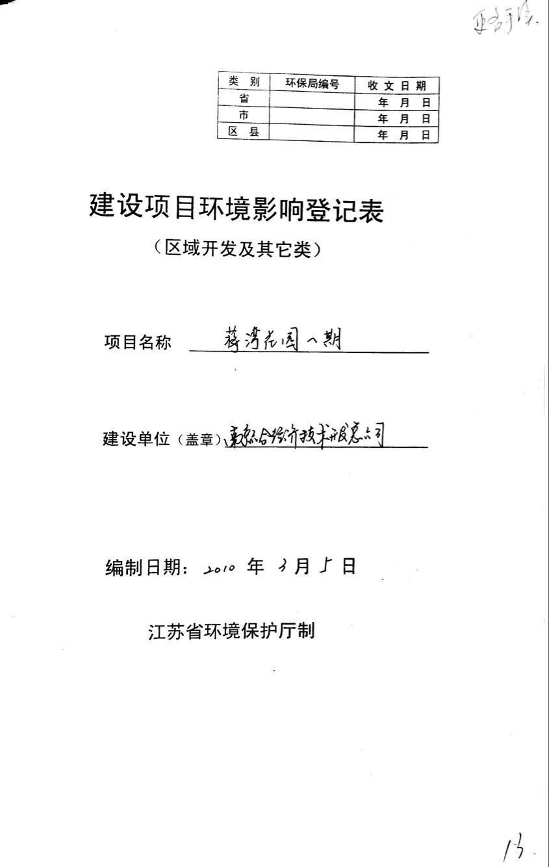
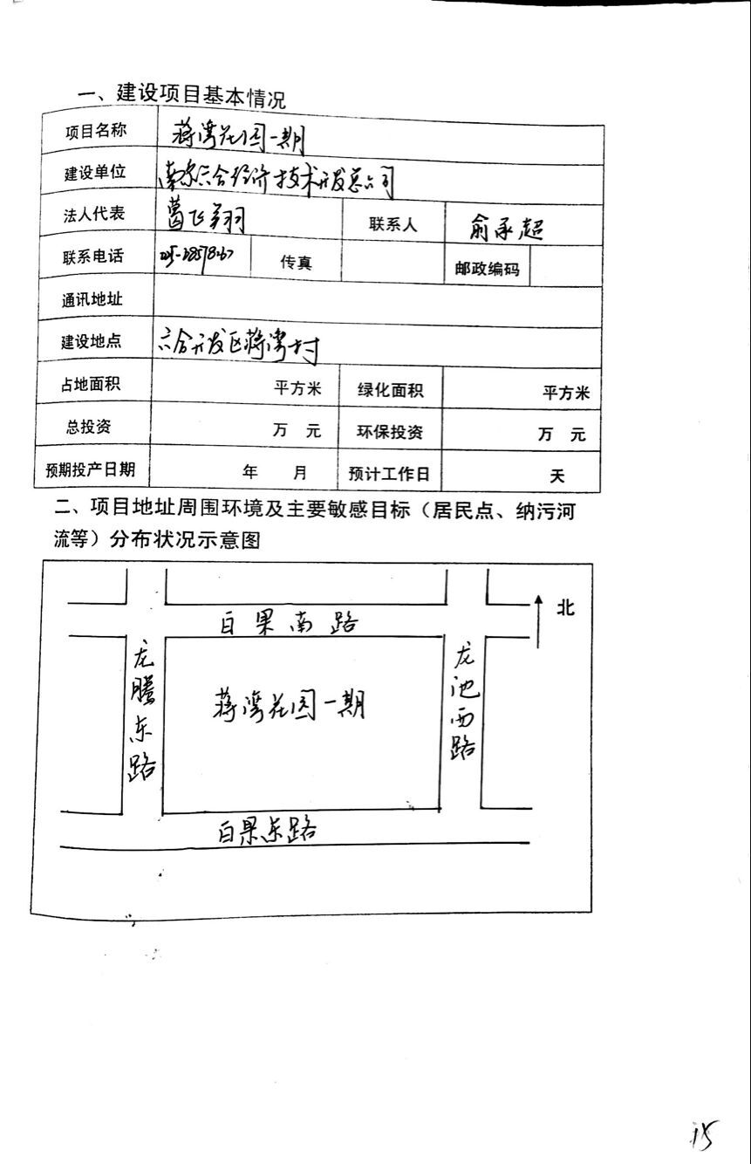

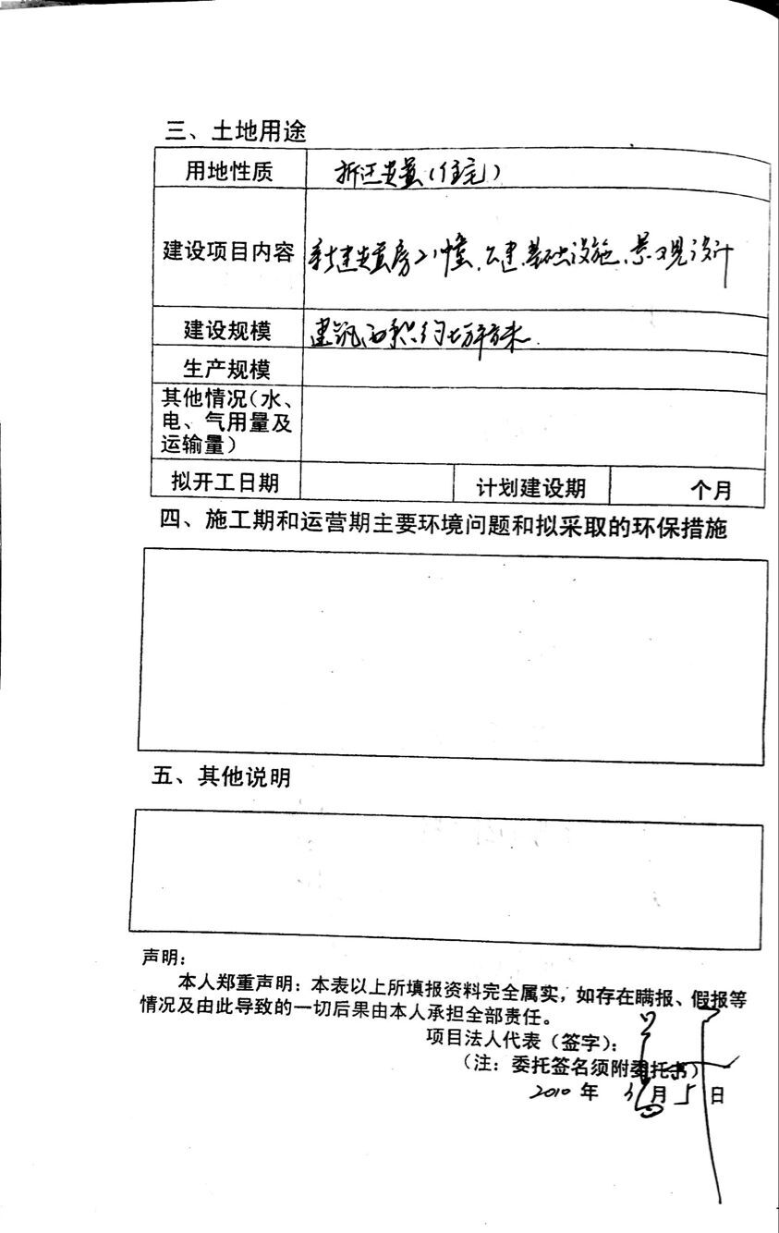

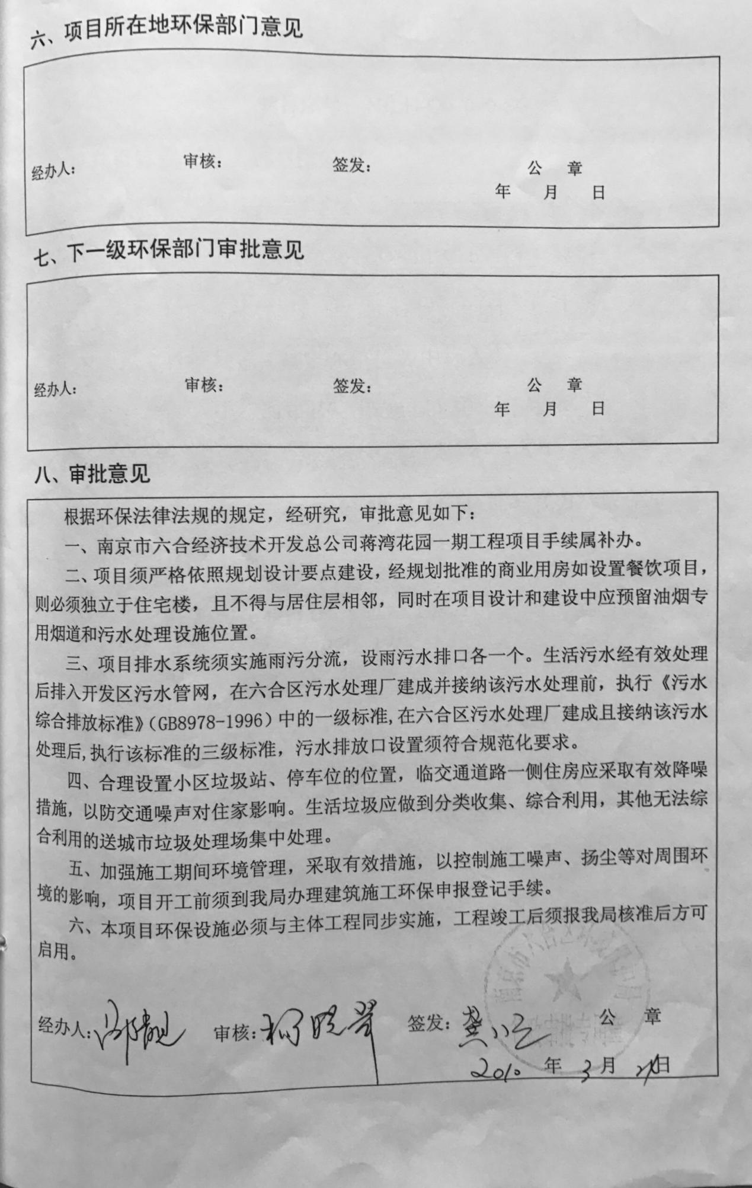

附件2：废水接管情况说明
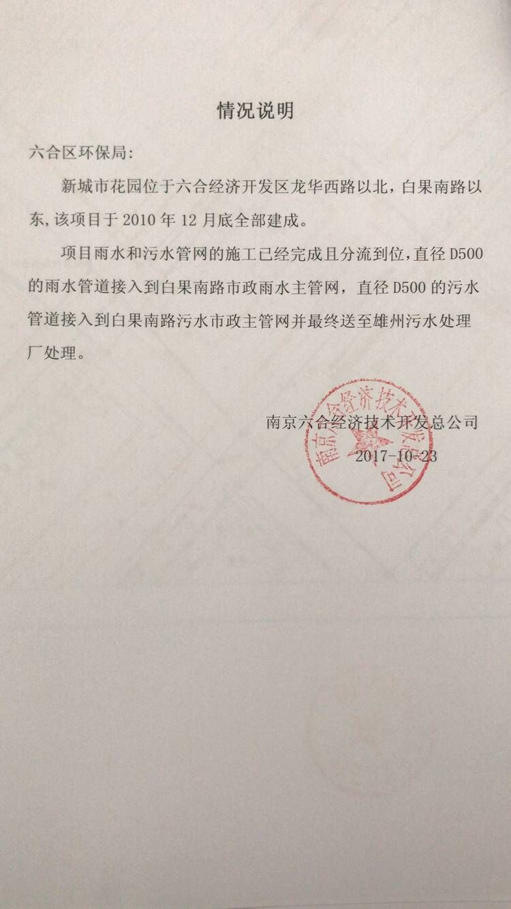
附件3：检测报告
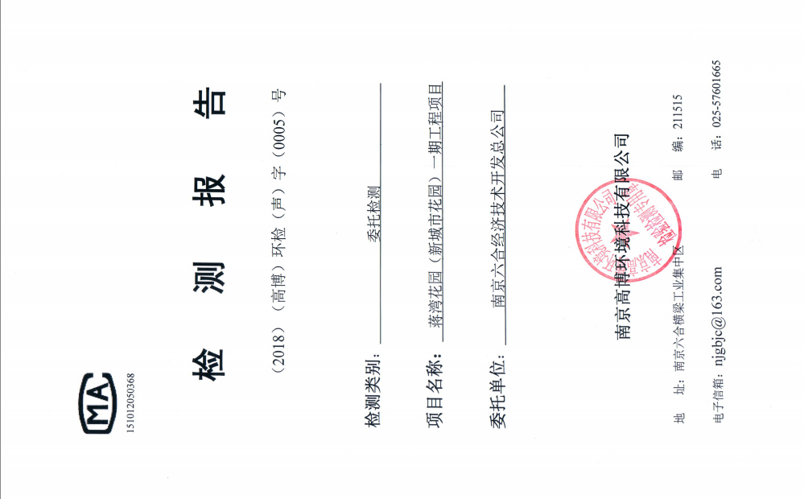

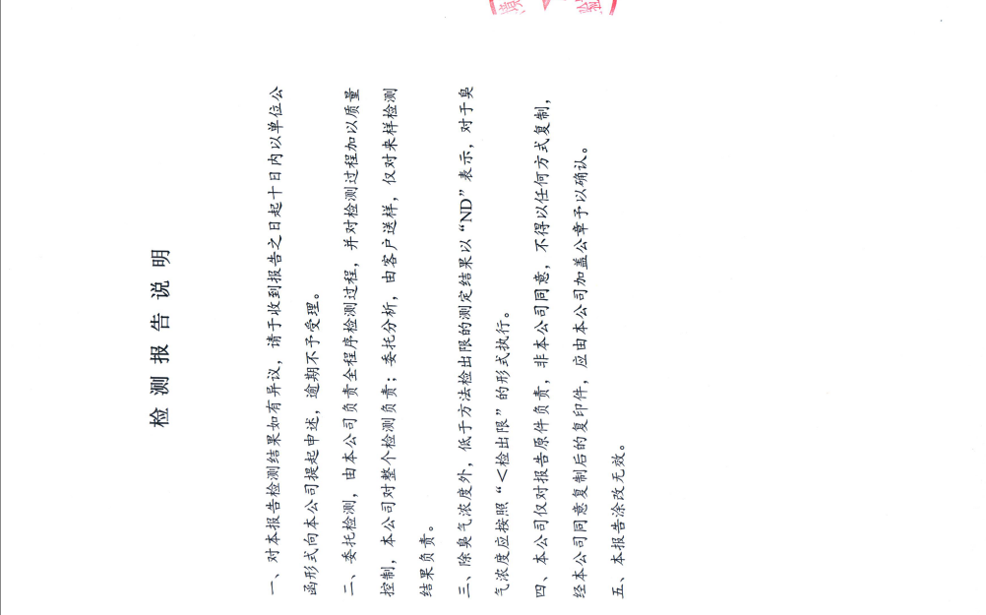

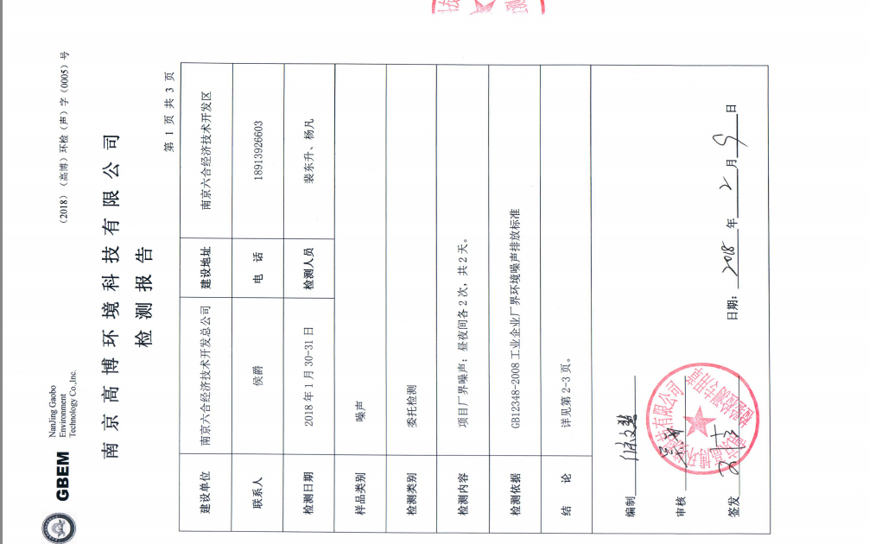
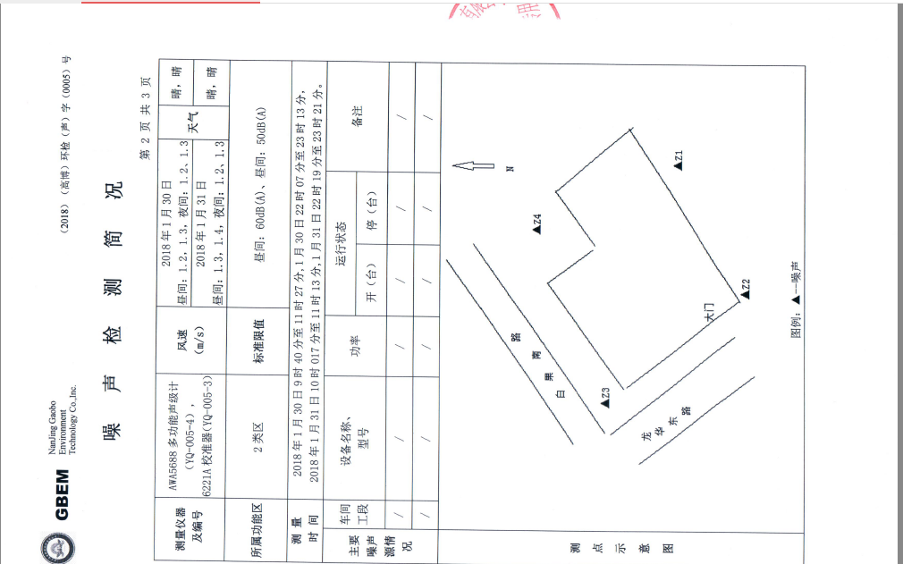
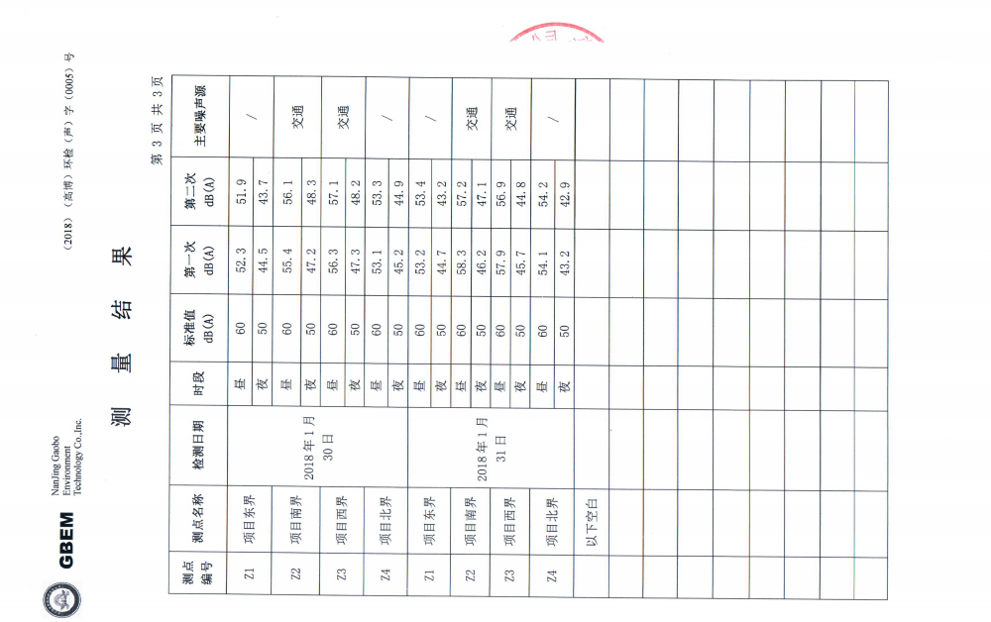
建设项目工程竣工环境保护“三同时”验收登记表
填表单位（盖章）： 南京六合经济技术开发总公司 填表人（签字）：林龙 项目经办人（签字）：林龙
建设项目 | 项目名称 |  |  | 蒋湾花园一期工程项目 |  |  |  |  |  |  |  | 项目代码 |  |  | / |  | 建设地点 |  |  | 南京六合经济技术开发区
 | 行业分类(分类管理名录) |  |  | 房地产开发[J70] |  |  |  |  |  |  |  | 建设性质 |  |  | 新建 改扩建 技术改造
 | 设计建设内容 |  |  | 建设27栋6层住宅及配套设施。 |  |  |  |  |  |  |  | 实际建设内容 |  |  | 建设27栋6层住宅及配套设施。 |  |  | 环评单位 |  | /
 | 环评文件审批机关 |  |  | 南京市六合区环境保护局 |  |  |  |  |  |  |  | 审批文号 |  |  | / |  |  | 环评文件类型 |  | 环境影响登记表
 | 开工日期 |  |  | 2010.5 |  |  |  |  |  |  |  | 竣工日期 |  |  | 2008.5 |  |  | 排污许可证申领时间 |  | /
 | 环保设施设计单位 |  |  | / |  |  |  |  |  |  |  | 环保设施施工单位 |  |  | / |  |  | 本工程排污许可证编号 |  | /
 | 验收单位 |  |  | / |  |  |  |  |  |  |  | 环保设施监测单位 |  |  | 南京高博环境科技科技有限公司 |  |  | 验收监测时工况 |  | /
 | 投资总概算（万元） |  |  | 10000 |  |  |  |  |  |  |  | 环保投资总概算(万元) |  |  | 400 |  |  | 所占比例（%） |  | 4.0
 | 实际总投资（万元） |  |  | 10000 |  |  |  |  |  |  |  | 实际环保投资 (万元) |  |  | 400 |  |  | 所占比例(%） |  | 4.0
 | 废水治理（万元） |  |  | / | 废气治理（万元） |  |  | / | 噪声治理(万元) |  | / | 固体废物治理（万元） |  |  | / |  |  | 绿化及生态（万元 ） |  | / |  | 其他（万元） |  | /
 | 新增废水处理设施能力 |  |  | / |  |  |  |  |  |  |  | 新增废气处理设施能力 |  |  | / |  |  | 年平均工作时间 |  | /
运营单位 |  |  |  | 南京六合经济技术开发总公司 |  |  |  |  |  |  | 运营单位社会统一信用代码(或组织机构代码) |  |  |  |  | / |  | 验收时间 |  | 2018.2
污染物排放达标与总量控制（工业建设项目详填） |  | 污染物 |  | 原有排放量(1) |  | 本期工程实际排放浓度(2) | 本期工程允许排放浓度(3) |  |  | 本期工程产生量(4) | 本期工程自身削减量(5) |  | 本期工程实际排放量(6) | 本期工程核定排放总量(7) |  | 本期工程“以新带老”削减量(8) |  | 全厂实际排放总量(9) | 全厂核定排放总量(10) |  | 区域平衡替代削减量(11) |  | 排放增减量(12)
 |  | / |  | / |  | / | / |  |  | / | / |  | / | / |  | / |  | / | / |  | /
 |  | / |  | / |  | / | / |  |  | / | / |  | / | / |  | / |  | / | / |  | /
 |  | / |  | / |  | / | / |  |  | / | / |  | / | / |  | / |  | / | / |  | /
 |  | / |  | / |  | / | / |  |  | / | / |  | / | / |  | / |  | / | / |  | /
 |  | / |  | / |  | / | / |  |  | / | / |  | / | / |  | / |  | / | / |  | /
 |  | / |  | / |  | / | / |  |  | / | / |  | / | / |  | / |  | / | / |  | /
 |  | / |  | / |  | / | / |  |  | / | / |  | / | / |  | / |  | / | / |  | /
 |  | / |  | / |  | / | / |  |  | / | / |  | / | / |  | / |  | / | / |  | /
 |  | / |  | / |  | / | / |  |  | / | / |  | / | / |  | / |  | / | / |  | /
 |  | / |  | / |  | / | / |  |  | / | / |  | / | / |  | / |  | / | / |  | /
 |  | 与项目有关的其他特征污染物 | / | / |  | / | / |  |  | / | / |  | / | / |  | / |  | / | / |  | /
 |  |  | / | / |  | / | / |  |  | / | / |  | / | / |  | / |  | / | / |  | /
 |  |  | / | / |  | / | / |  |  | / | / |  | / | / |  | / |  | / | / |  | /
注：1、排放增减量：(+)表示增加，(-)表示减少。2、(12)=(6)- (8)- (11)，(9)= (4)-(5)-(8)-(11)+(1)。3、计量单位：废水排放量——万吨/年；废气排放量——万标立方米/年；工业固体废物排放量——万吨/年；水污染物排放浓度——毫克/升

